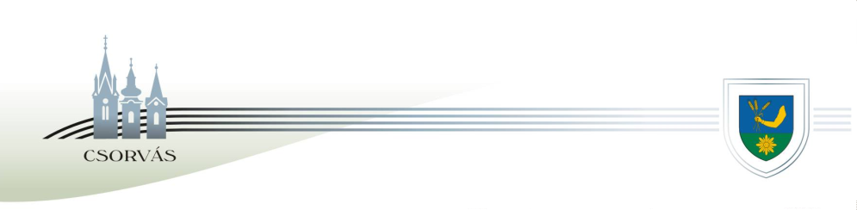

CSORVÁS VÁROS POLGÁRMESTERE
5920 Csorvás, Rákóczi u. 17. Tel: 66/258-001 e-mail: pmh@csorvas.hu

Előterjesztés

Csorvás Város Önkormányzata Képviselő-testületéhez
Dínó Park létrehozásával kapcsolatban

Tisztelt Képviselő-testület!

A Dínó Völgy Projekt Kft. (4090 Polgár, Hunyadi u. 30.) azzal kereste meg Csorvás Város Önkormányzatát, hogy Dínó Parkot szeretne létesíteni a településen, ha sikerül megfelelő területet találni a célra. A cég hosszú távú megoldást keres arra, hogy elhelyezhesse élethű és mozgó dinoszauruszait. A tájékoztatásuk alapján a tudományos igényességgel készült dinoszauruszok nagy része mozog és hangot is ad ki, a megismerésüket bemutatótáblával is segíteni fogják. Kereki településen található már egy telephely, ahol bemutatják a gyűjtemény egy részét. A Kereki Dínó Park látogatottsága évente 10-15 ezer fő, ha ez Csorváson megvalósulna, a Park jelentős iparűzési adó befizetésével járulhatna hozzá az Önkormányzat éves költségvetéséhez. Az egyeztetés során a Park képviselője, Répási Vendel úgy nyilatkozott, hogy 100 km-es vonzáskörzetből várnak a létesítményeikbe látogatókat.
Elképzeléseik alapján a létesítmény ideális területe 1-2 hektár, ahol fák, cserjék és bozótos terület is található, mert ilyen környezetben lehetne élethű a dínók bemutatása. További kitétel a cég részéről, hogy áramvételezési lehetőség is álljon rendelkezésre a kiszolgáló helyiségek üzemeltetéséhez.

Kérem a Tisztelt Képviselő-testületet, hogy az előterjesztést vitassák meg és javasoljanak lehetséges helyszíneket a Dínó Park megvalósításához.

Csorvás, 2022. december 15.

Baráth Lajos
polgármester

